Организация проектной деятельности учащихся с применением
системы дистанционного обучения Moodle
Автор:
Булгакова Н.А.,
учитель математики
Школы № 619
Методические рекомендации

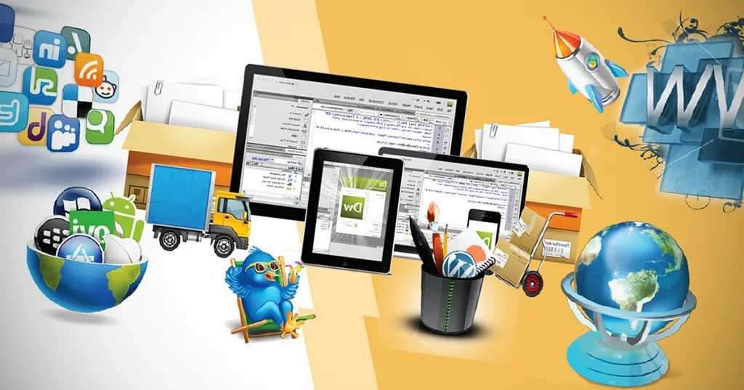

Аннотация

Установленные ФГОС требования к результатам обучающихся вызывают необходимость изменения содержания обучения на основе принципов метапредметности, как условия достижения высокого качества образования. Учитель сегодня должен стать конструктором учебной среды, которая обеспечивает использование обобщенных способов деятельности и создание учащимися собственных продуктов в процессе освоения знаний. Значительную роль в решении этих проблем играет метод учебных проектов, который в последние годы приобретает все большую популярность. Ушли уже в прошлое рефераты и доклады, скачанные школьниками из Интернета. Такие виды работ не развивают творческого потенциала учеников и мало что дают в образовательном смысле. Гораздо интереснее что-то создавать самим, так сказать, решать проблему в прикладном плане.
Методические рекомендации «Организация проектной деятельности учащихся с применением системы дистанционного обучения Moodle» включают в себя методологические аспекты и практические рекомендации организации проектной деятельности на базе школьного образовательного конструктора «Лидер будущего», созданного на платформе Moodle.
Представленные методические рекомендации будут полезны учителям математики и информатики для практического применения в образовательном процессе.

Содержание

- Аннотация……………………………………………………………… 2
- Содержание……………………………………………………………...3
- Введение ………………………………………………………………...4
- Основная часть. Этапы работы над учебным проектом……………...5
- Заключение……………………………………………………………..10
- Приложения…………………………………………………………….12

Введение

Установленные Федеральными государственными образовательными стандартами новые требования к результатам обучающихся вызывают необходимость изменения содержания обучения на основе принципов метапредметности как условия достижения высокого качества образования. Учитель сегодня должен стать конструктором учебной среды, которая обеспечивает использование обобщенных способов деятельности и создание учащимися собственных продуктов в процессе освоения знаний.
Инновационный поиск новых средств, приводит учителя к пониманию того, что в настоящее время нужны деятельностные, групповые, практико-ориентированные, проблемные, рефлексивные формы и методы обучения. Значительную роль в решении этих проблем играет метод учебных проектов, который в последние годы приобретает все большую популярность. Ушли уже в прошлое рефераты и доклады, скачанные школьниками из Интернета. Такие виды работ не развивают творческого потенциала учеников и мало что дают в образовательном смысле. Гораздо интереснее что-то создавать самим, так сказать, решать проблему в прикладном плане.
Новые информационные (компьютерные) технологии открывают совершенно новые технологические варианты обучения, связанные с уникальными возможностями современных компьютеров. Богатейшие возможности представления информации на компьютере позволяют изменять и неограниченно обогащать содержание образования, включая в него интегрированные курсы. Интеграция осуществляется на основе общего вида деятельности, например – вовлечение в исследовательскую работу, коллективное или индивидуальное проектирование.
Под проектом понимается творческая завершенная работа ученика, выполненная под руководством учителя. Технология проектной деятельности - одна из самых прогрессивных технологий. Именно она позволяет создавать условия для развития познавательных интересов, творческого потенциала школьников, обеспечивает максимальное самораскрытие личности каждого ребёнка.
В нашей школе на основе платформы Moodle создан школьный образовательный конструктор «Лидер будущего», который дает возможность использовать цифровые технологии для получения, обработки, интеграции, оценивания, и коммуникации информации, в том числе, создания учебных проектов. Moodle позволяет проводить разработку и публикацию учебных материалов в различных форматах (от текстового представления до мультимедийного варианта), организовывать общение со школьниками в виртуальной среде, проводить тестирование. А самое главное то, что модули системы можно дорабатывать под конкретные задачи учителя.
Компьютерные программные средства используются на всех этапах проектной деятельности: для поиска и отбора информации, моделирования объекта, оформления документации, презентации проекта, в этом заключается новизна данной методической разработки.
Цель: описание технологии создания учебных проектов на базе школьного образовательного конструктора «Лидер будущего», созданного на платформе Moodle.

Задачи:
- Представить общую методологию организации проектной деятельности на базе школьного образовательного конструктора «Лидер будущего», созданного на платформе Moodle.
- Продемонстрировать состав и последовательность этапов выполнения проектной работы школьниками.
- Представить примеры выполненных школьниками учебных проектов по предмету «математика».
Учебный проект как педагогическая технология может быть реализована в учебной работе, во внеурочной деятельности, в системе дополнительного образования. Проекты можно разделить по числу участников на индивидуальные и групповые, по продолжительности работы - на краткосрочные, выполняемые на одном или нескольких занятиях, и долгосрочные, рассчитанные на длительный срок. Работать над проектом школьники могут на обычных уроках, дополнительных занятиях по проектной деятельности, интегрированных уроках, на факультативных занятиях.
Очень важно отметить, что учебный проект - это самостоятельная исследовательская деятельность учащихся по решению поставленной перед ними проблемы под руководством учителя. В основе любого проекта лежит проблема, поэтому перед началом работы над проектом необходимо дать ответ на несколько вопросов:
- «Почему?» (постановка проблемы проекта)
- «Зачем?» (цель и задачи проекта)
- «Как?» (методы и способы)
- «Что получится?» (результаты)
Часть работы над проектами ведётся на интегрированных уроках (математика + информатика), на каждом из которых изучается материал по информационным технологиям. Полученные на этих уроках знания и умения применяются школьниками в дальнейшей работе над проектами во время консультационных часов по проектной деятельности.
Вся информация (инструкции, ресурсы, критерии оценивания, требования к оформлению работы), необходимая для выполнения учебного проекта размещается в образовательном конструкторе «Лидер будущего» учителем.
Данная методическая разработка рекомендована для применения на практике учителям математики, информатики.

Основная часть
Этапы работы над учебным проектом

I этап. Установочный семинар
На первом этапе осуществляется выбор темы, определяются цель проекта, сроки выполнения, перечень проблемных вопросов, требования к оформлению результатов работы (Рис.1).
Кроме того ученикам предоставляется техническое и программное обеспечение:
- компьютер, ноутбук, планшет (Windows);
- образовательный конструктор «Лидер Будущего»;
- «Живая геометрия», «GeoGebra», Desmos, Компас;
- LearningApps.org
На этом же этапе учащимся предоставляется информация о критериях оценивания учебного проекта:
- выбор темы и обоснование ее актуальности.
- постановка цели работы.
- планирование путей достижения цели (задачи, внутренняя логика).
- выдвижение гипотез-путей решения проблемы.
- глубина раскрытия темы.
- разнообразие источников информации, культура работы с ними.
- наличие собственных выводов.
- соответствие требованиям оформления.
- качество проектного продукта.

Так выглядит страница на сайте образовательного конструктора «Лидер Будущего» после завершения установочного семинара.
Рис.1
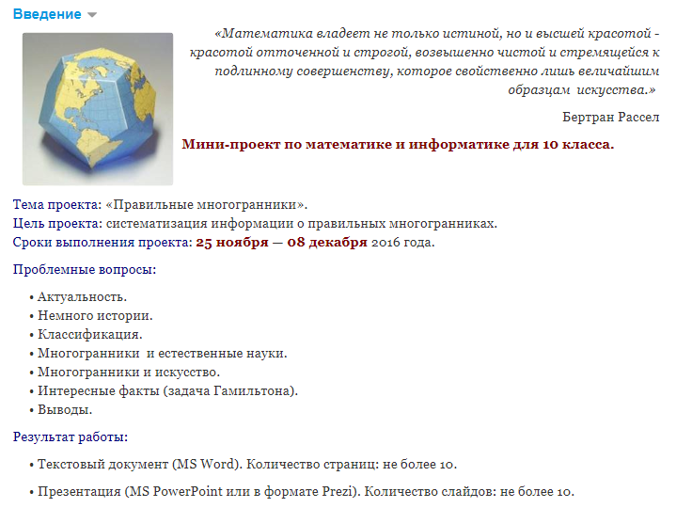

II Этап. Инструкции для работы
На втором этапе учащимся предлагается структура будущего документа и ресурсы: список информационных источников (Рис. 2), представленные на странице образовательного конструктора «Лидер будущего»:
Титульный лист
Оглавление
1. Введение (Актуальность, Немного истории)
2. Основная часть
2.1. Классификация
2.2. Применение
2.2.1. …
2.2.1. …
2.3. Интересные факты
3. Заключение (Вывод. Рефлексия (Я понял..., Я научился...))
4. Список информационных источников
Рис. 2
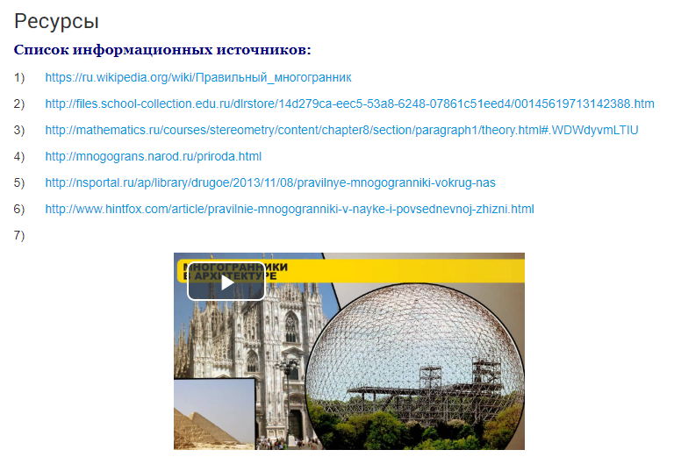

Далее в образовательном конструкторе «Лидер будущего» учащиеся получают инструкцию о том, какие компьютерные технологии представления информации они могут использовать в ходе своей работы, как для текстовой части проекта, так и для оформления презентации.

Работа с текстовым процессором

(Microsoft Word, OpenOffice.org Writer, LibreOffice Writer)
- Требования к оформлению текстовой части проекта
- План оформления текстовой части проекта
- Образец Титульного листа

Работа с программами подготовки и просмотра презентаций
(Microsoft PowerPoint, OpenOffice.org Impress, LibreOffice Impress)
Рекомендации по оформлению презентации:
- Как сделать презентацию? часть 1: Основы
- Как сделать презентацию? часть 2: Трюки
Анимация текста и объектов

Кроме того для учащихся в образовательном конструкторе «Лидер будущего» учитель размещает советы по работе над проектом.

Рис. 3
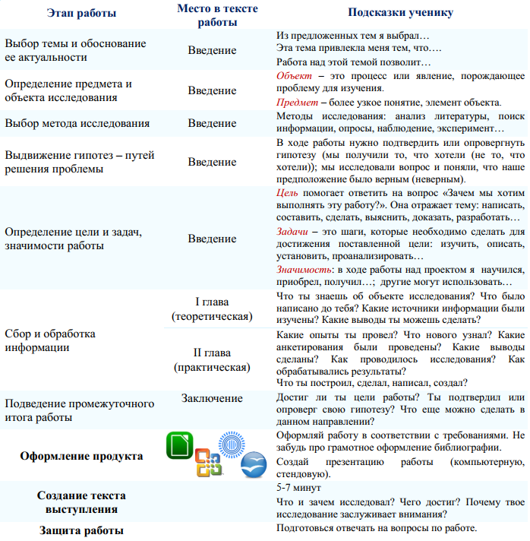

III Этап. Выполнение и представление работ
Выполнение учебных проектов проходит в рамках внеурочной деятельности, консультационных часов, частично на уроках и в часы самоподготовки. По завершению работы над проектами учащиеся самостоятельно размещают их в образовательном конструкторе «Лидер будущего» (Рис.4).
Рис.4 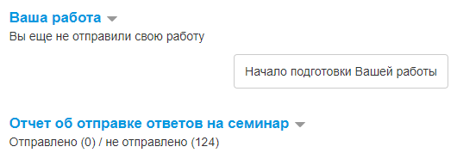
IV Этап. Фаза оценивания работ
На данном этапе учитель определяет количество работ для взаимооценивания, а образовательный конструктор «Лидер будущего» случайным образом распределяет их между учащимися. За качественно выполненное оценивание учащиеся получают дополнительные баллы к отметке учителя (0-2 балла по каждому предмету) (Рис.5).
Рис.5
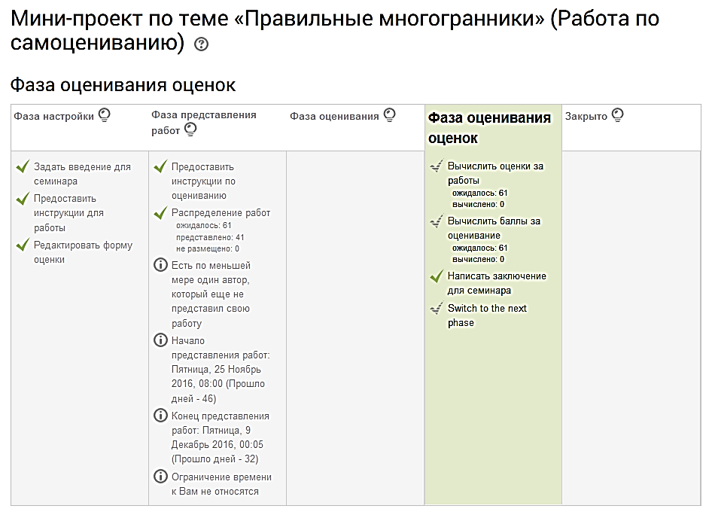
Инструкции по оценке

Алгебра и геометрия:
- Обоснована актуальность темы проекта (0-2 балла).
- Прослеживается логическая последовательность изложения содержания проекта (0-2 балла).
- Наличие элементов исследования: анализ, гипотеза, проверка гипотезы, сравнение, классификация, вывод (0-2 балла).
- Описано практическое применение (0-2 балла).
- В проекте присутствуют интересные факты (0-2 балла).
Информатика и ИКТ:
• Оформление текстового документа выполнено в соответствии с требованиями (тип, размер и цвет шрифта, поля, ориентация страниц) (0-2 балла).
- Структурная упорядоченность текстовой работы (наличие введения, основной части, заключения (вывода), списка информационных источников) (0-2 балла).
- Наличие в текстовом документе титульного листа, автоматического оглавления, нумерации страниц и разделов (0-2 балла).
- Оформление презентации выполнено в соответствии с рекомендациями (тип, размер и цвет шрифта, фон, количество текста, ...) (0-2 балла).
- Структурная упорядоченность презентации (наличие титульного слайда, введения, основной части, заключения (вывода), списка информационных источников (0-2 балла).
В итоге учащийся получают отметки по каждому из предметов (математика + информатика) учебного проекта.

V Этап. Корректировка проекта

Данный этап дает возможность учащимся в течение последующей недели сделать корректировку своего проекта, с учетом результатов взаимопроверки. Анализ работы одноклассников помогает провести качественную самооценку своего проекта.
Далее, готовый вариант проекта учащиеся самостоятельно загружают в образовательный конструктор «Лидер будущего» для последующего оценивания учителями математики и информатики.

VI Этап. Фаза защиты проекта и итогового оценивания

Защита учебных проектов проходит на уроках математики. После защиты, учителя выставляют итоговые отметки. Наиболее удачные проекты используются на уроках математики и информатики и ИКТ.
Опыт создания учебных проектов является начальным этапом для создания научно-исследовательских работ, которые учащиеся успешно представляют на научно-практических конференциях разного уровня.

Заключение

Особенность таких учебных проектов состоит в том, что все они создаются с применением информационных технологий, и разрабатываемые учениками продукты могут быть использованы в качестве дидактических средств на уроках по различным предметам. Проекты выполняются с применением учащимися знаний, полученных на уроках алгебры, геометрии, информатики, интегрированных уроках, специальных занятиях по проектной деятельности. Совершенствуя и развивая предложенный формат, можно создавать новые общественно-полезные проекты. Широкое применение компьютерных программных средств позволяет повысить качество и эффективность работы учащихся.
Кроме того, в работе над проектами сам учитель осваивает новые для себя формы работы. Он выступает здесь руководителем и организатором проектной деятельности учащихся: помогает им в обеспечении учебно-материальной базы, распределяет и координирует работу учеников, ориентирует на достижение конечного результата. Это требует от учителя больших затрат времени, так как приходится пополнять и свои знания в областях, связанных с проектом, организовывать для учащихся консультации. Очень велика роль учителя в организации работы над групповыми проектами, ведь от него требуется дифференцированный и индивидуальный подход к ученикам с разным уровнем знаний, умений и готовности к творческой деятельности.

Приложение № 1

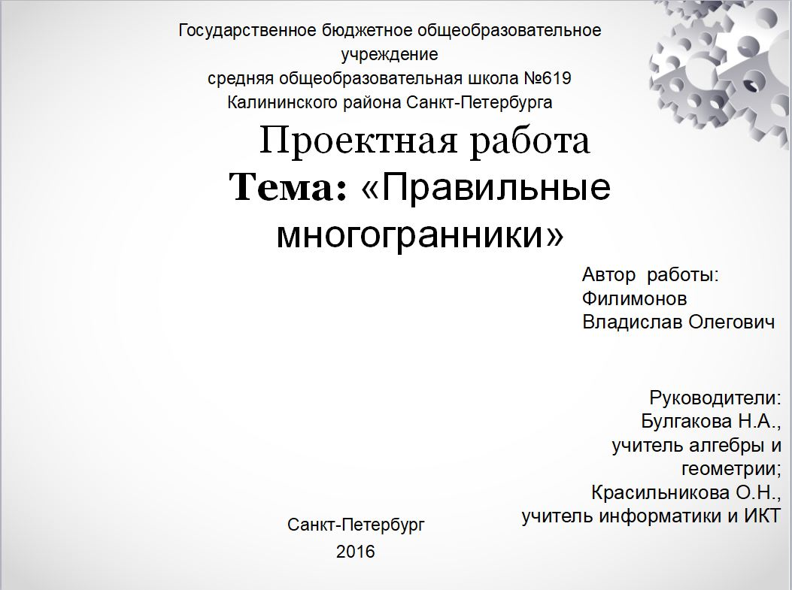

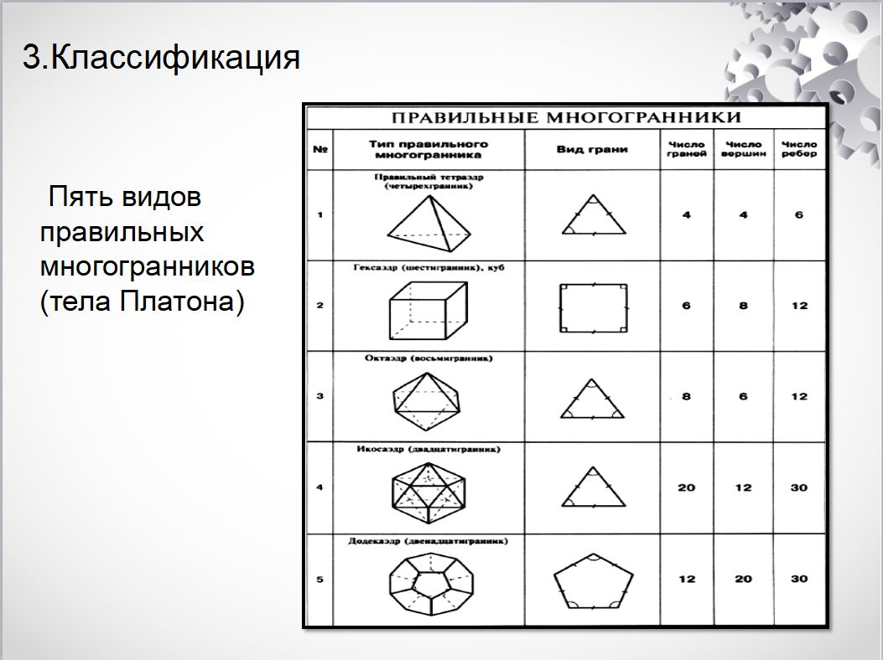

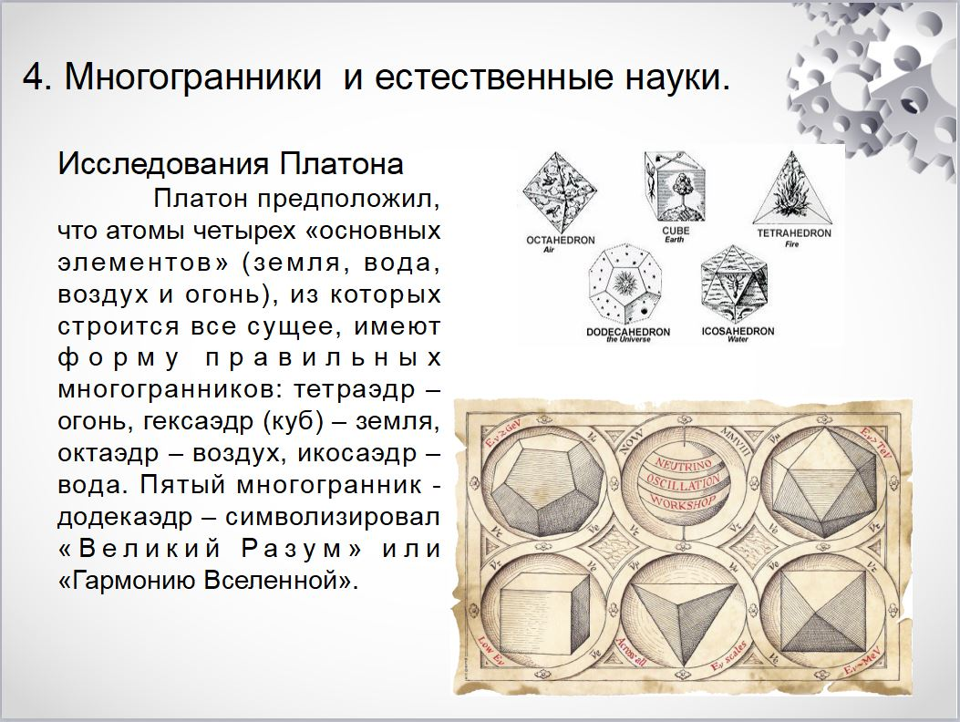

Приложение № 2
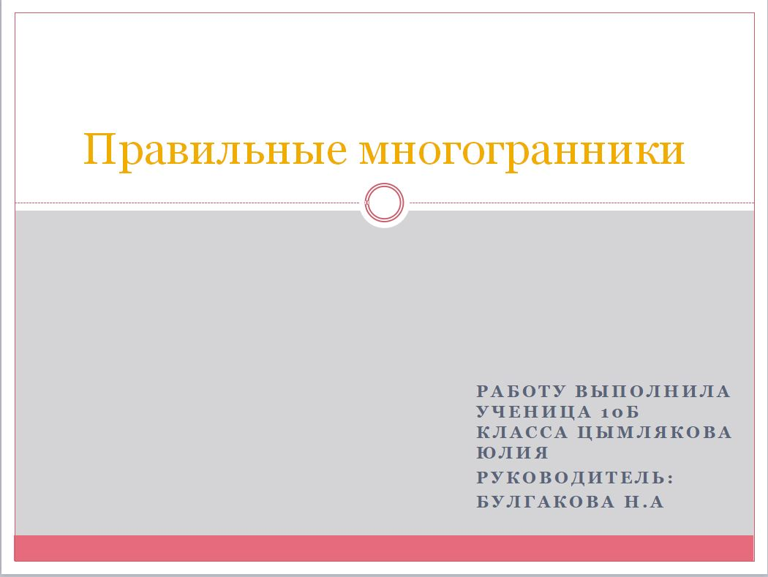

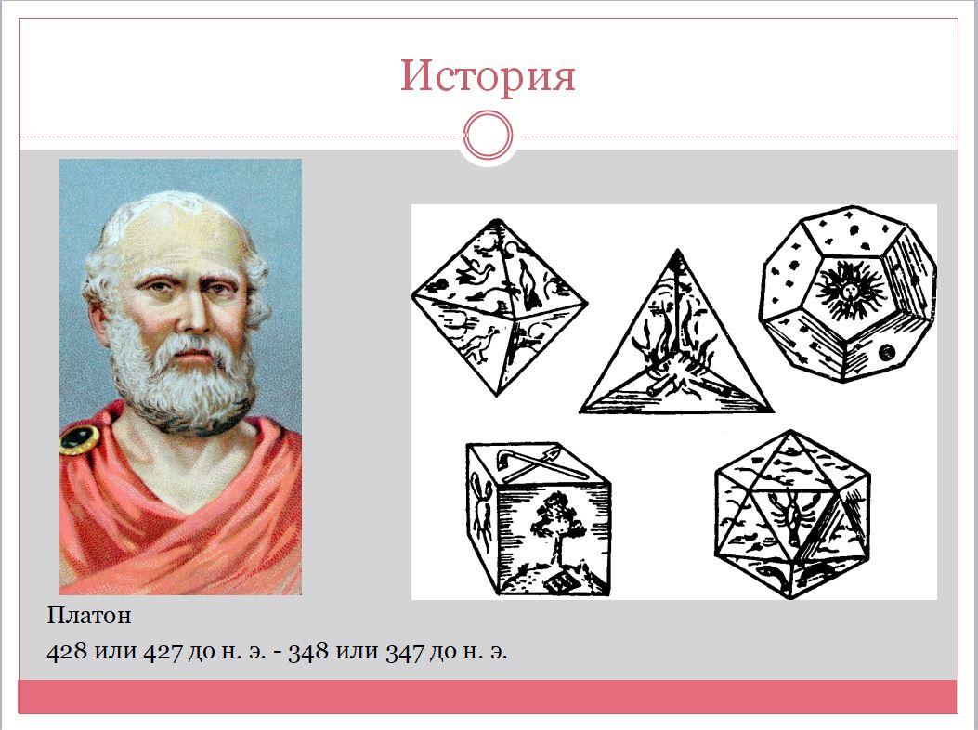
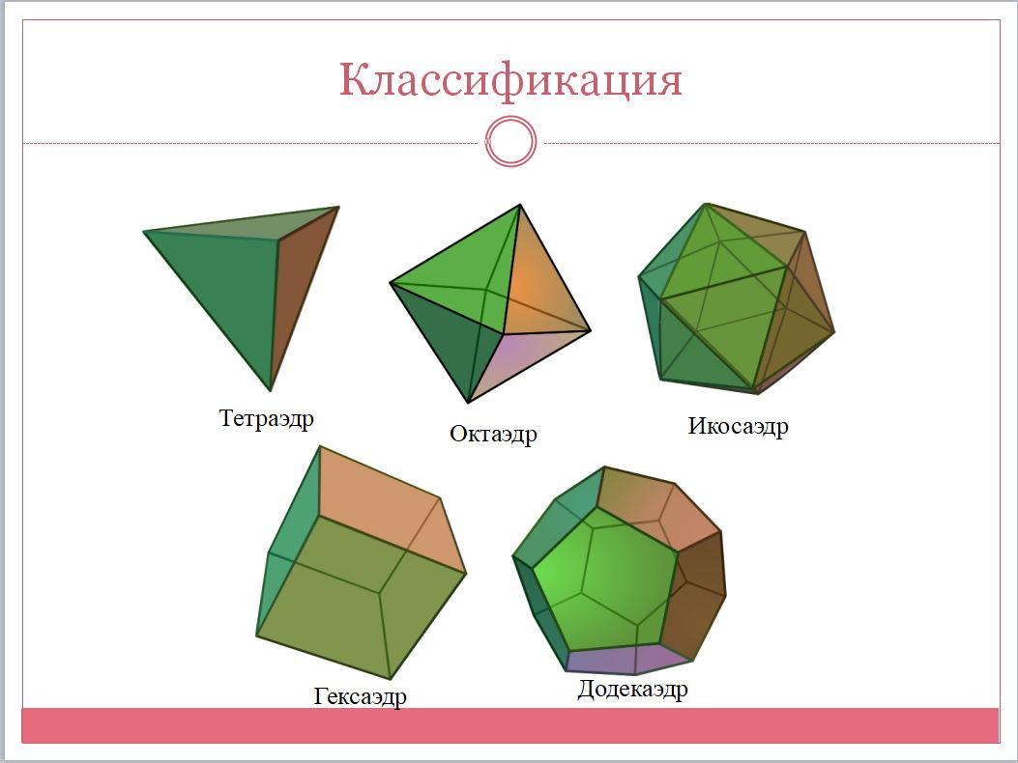

Приложение № 3

(Prezi)
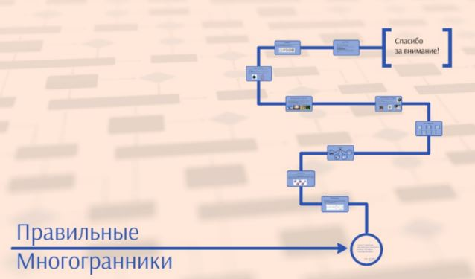

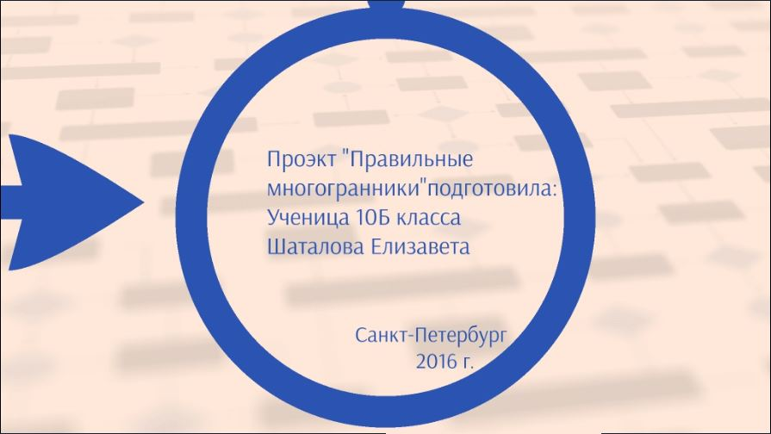
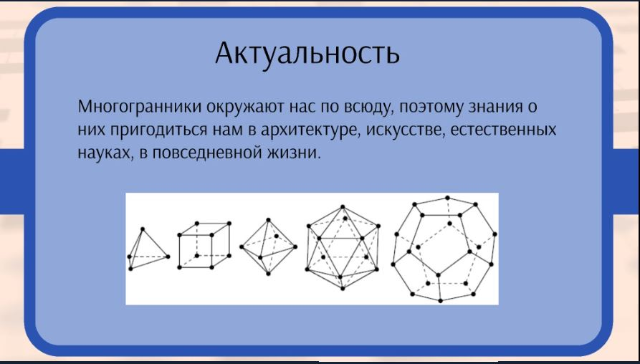

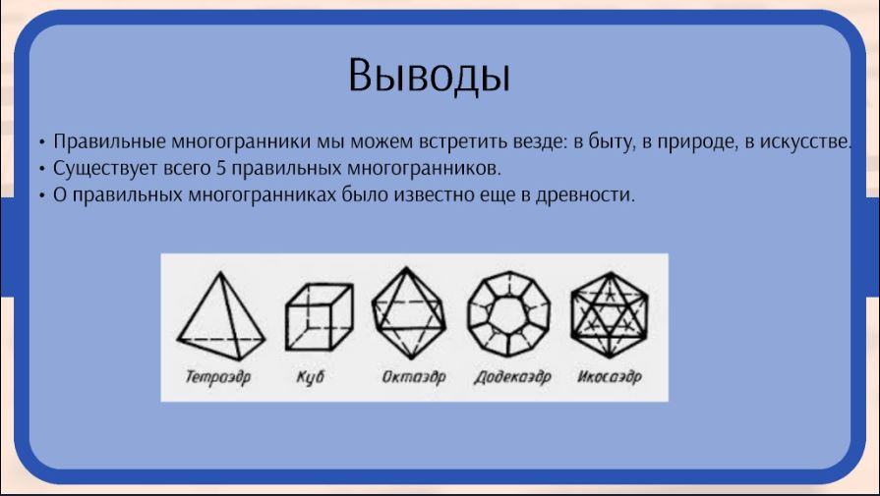

Приложение № 4
